**Създаване на база от данни в MS-SQL сървър**

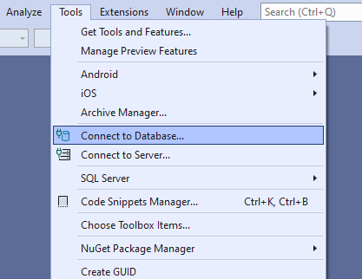

Фиг. 1 Стартиране на Server Explorer.

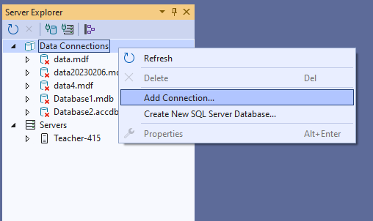

Фиг. 2 Добавяне на нова връзка към база от данни.

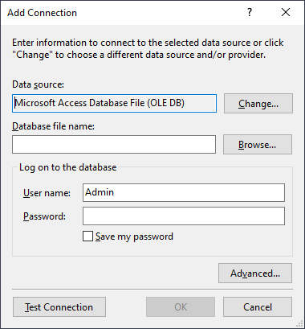

Фиг. 3 Промяна на източника на данни и избор на име на файла с базата от данни.

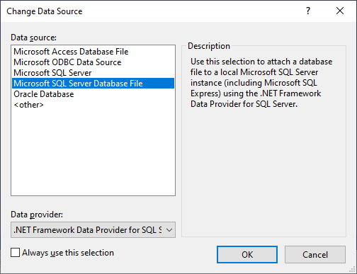

Фиг. 4 Промяна на източника на данни.

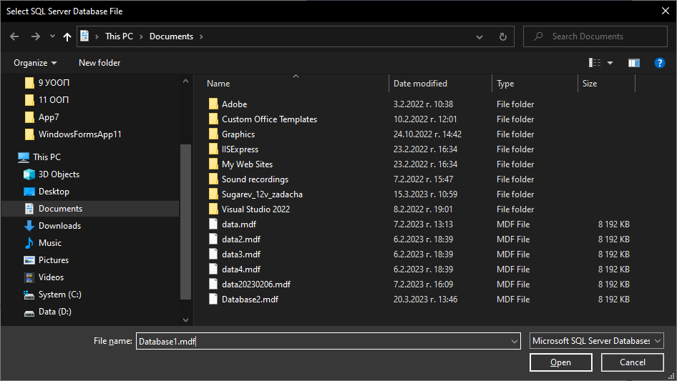

Фиг. 5 Въвежда се име на файла, може и без разширение.

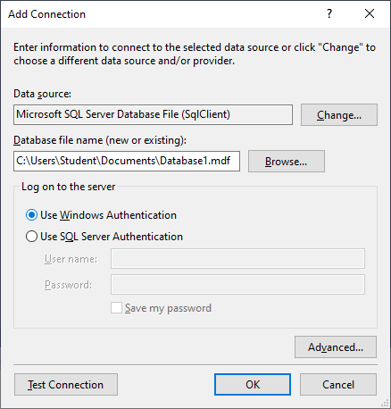

Фиг. 6 Потвърждава се източника данни и неговия тип

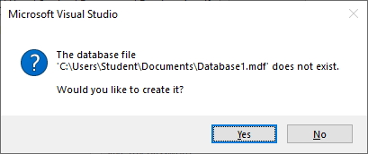

Фиг. 7 Потвърждав се създаването на файла.

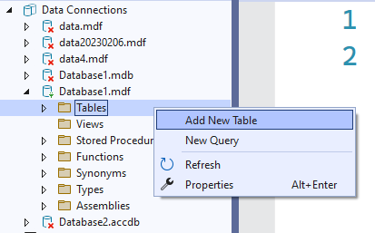

Фиг. 8 Създава се нова таблица

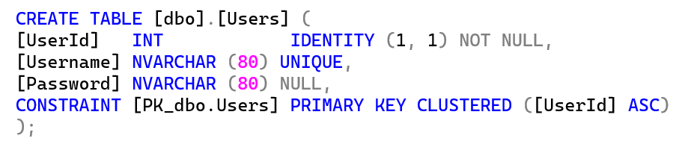



Фиг. 9 Създава се нова таблица

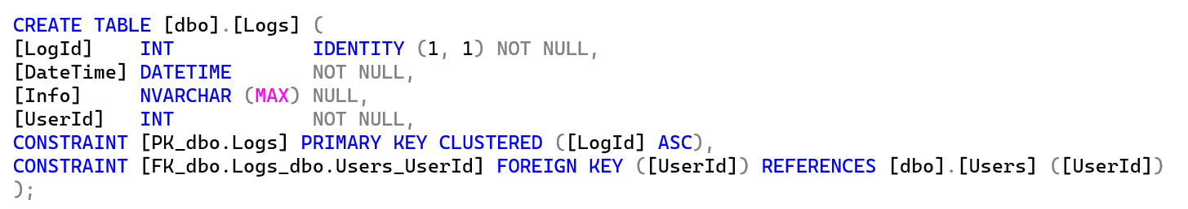

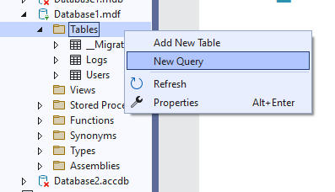

Фиг. 10 Създава се нова заявка за добавяне на данни.

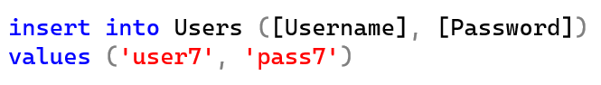



Фиг. 11 Създава се нова заявка за избор на всички.



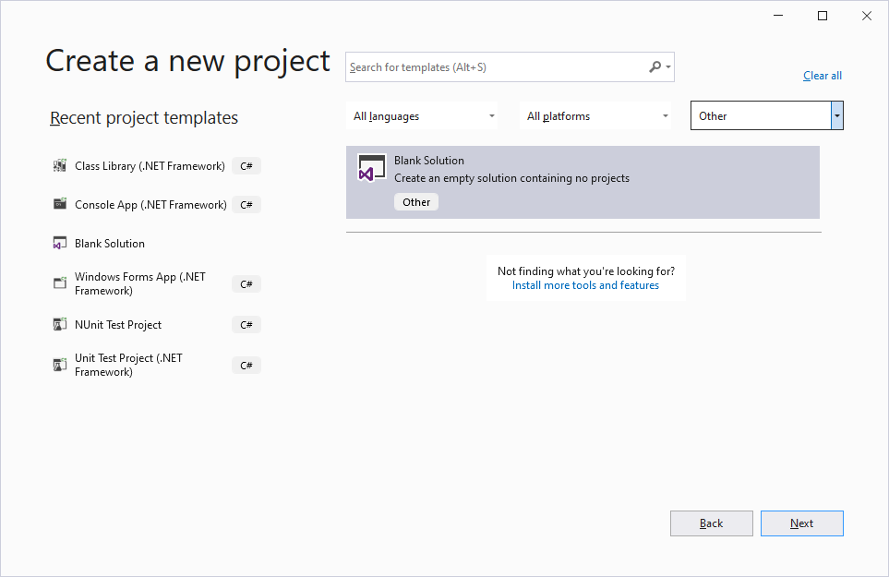

Фиг. 12 Създава се нов проект – Solution с име по избор.

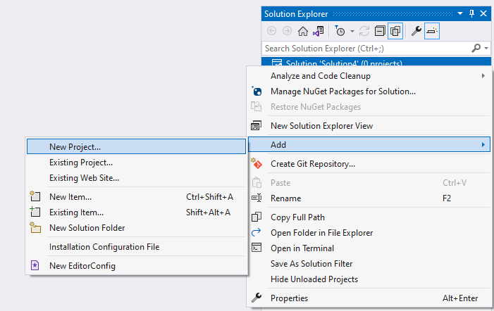

Фиг. 13 С десния бутон от Solution се добавя се нов проект.

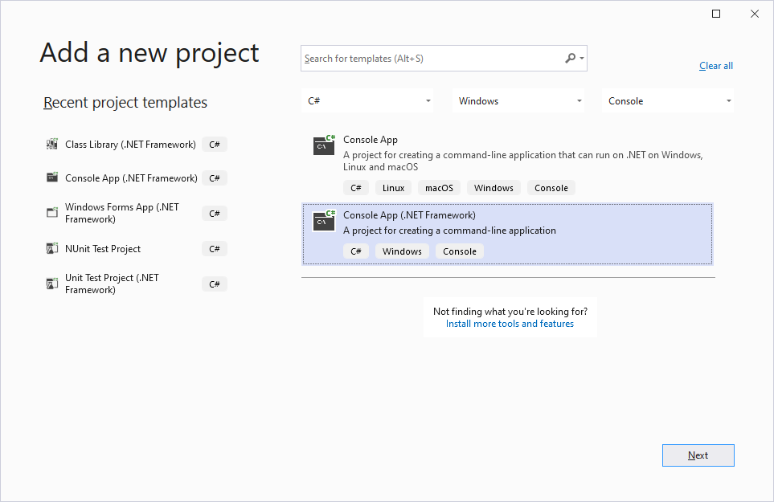

Фиг. 14 добавя се нов проект – Проект с име по избор.

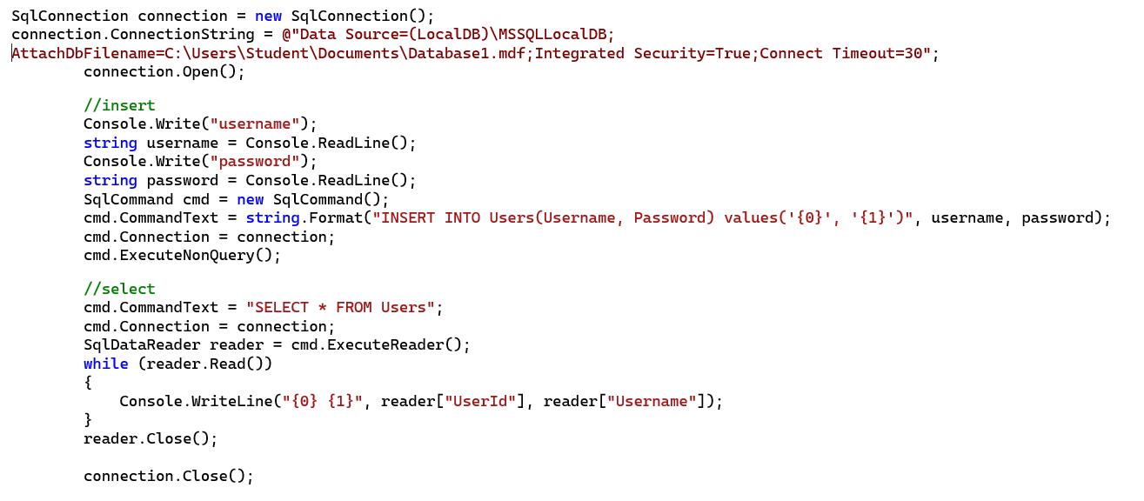

Фиг. 15

[github.com/vakovsky/11/](https://github.com/vakovsky/11/) документ 3

Задачи:

1. Кода да се направи, като клас **Users** с методи за отделните операции от фиг.15.
2. Да се напише самостоятелно заявка за изтриване на запис по **UserId**, като фиг.10 и фиг.11.
3. Да се напише самостоятелно заявка за обновяване на запис по **UserId**, като фиг.10 и фиг.11.
4. Да се напише самостоятелно код за изтриване на запис по **UserId**, като фиг.15.
5. Да се напише самостоятелно код за обновяване на запис по **UserId**, като фиг.15.
6. Да се направи клас **Logs**, както е направен класа Users.
7. Да се направи **MVC** конзолно приложение .
8. Да се направи **Windows-Formas** **MVC** приложение.